Oznam
o aktuálnych termínoch športových zápasoch
našich klubov
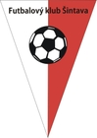 a 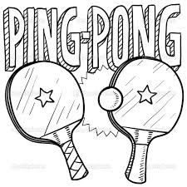
v obci Šintava hrajúcich doma a vonku
na mesiac NOVEMBER 2016.

Futbalový klub Šintava

MUŽI
6.11. Čierny Brod – Šintava 13.30
Žiaci
6.11. Šintava – Vozokany 11.30
Prípravka
- odohraté všetky zápasy z jesenného kola

Futbal má po odohratí 13-ho kola zimnú prestávku a hráči sa stretnú na zápasoch až v marci 2017.

SŠK Šintava / stolný tenis OSST Trnava 8.liga muži sk. B

Domáce zápasy sa hrajú v telocvični ZŠ s MŠ kráľa Svätopluka Šintava a hrací deň je streda.

5.11. Sasinkovo B – Šintava A 17.00
9.11. Šintava A - VOĽNO !!!
16.11. Šintava A – KST Hlohovec C 18.30

viac info na : www.pinec.info

Športoví priaznivci príďte povzbudiť našich veľkých a malých športovcov.
Zmena hracích termínov a času možná.

